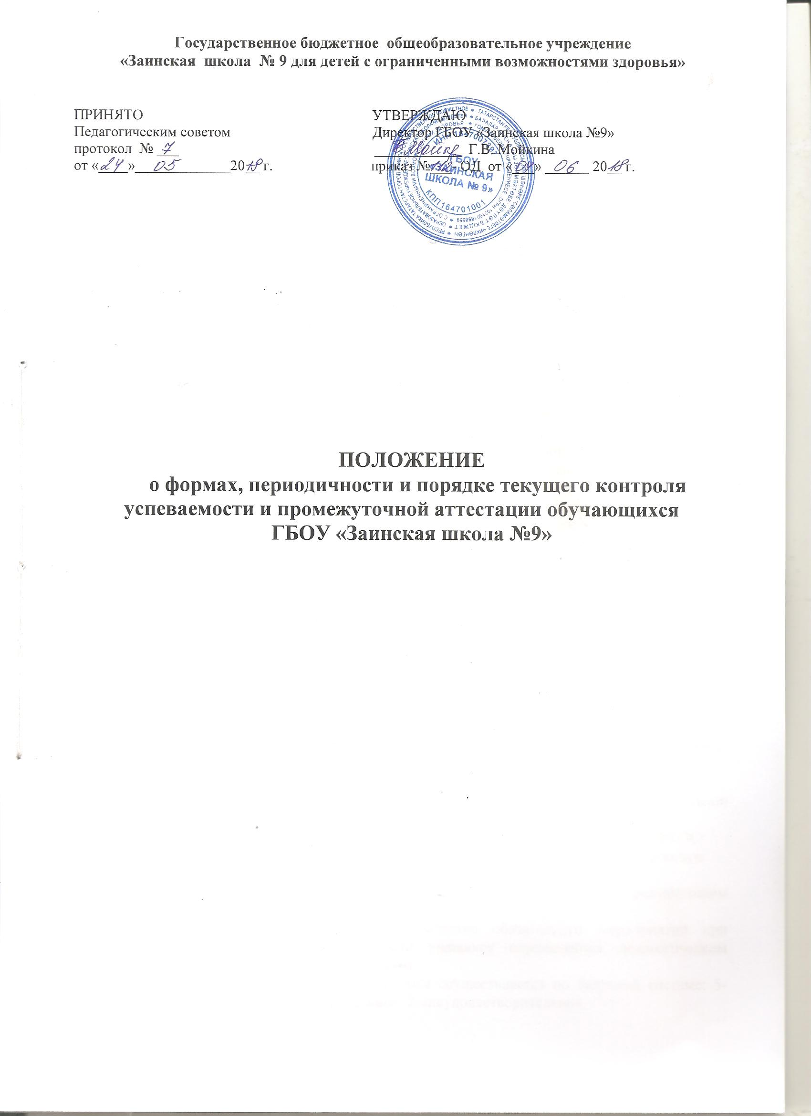

- Общие положения
  - Настоящее Положение разработано в соответствии
- с Федеральным законом от 29 декабря 2012 г. № 273-ФЗ ст.58 «Об образовании в Российской Федерации»,
- Приказом Министерства образования и науки Российской Федерации от 30 августа 2013 г. № 1015 «Об утверждении Порядка организации и осуществления образовательной деятельности по основным общеобразовательным программам – образовательным программам начального общего, основного общего и среднего общего образования»,
- Федеральным государственным образовательным стандартом образования обучающихся с умственной отсталостью (интеллектуальными нарушениями), приказ Минобрнауки РФ от 19.12.2014 г. №1599,
- Уставом ГБОУ «Заинская школа №9» (далее ОУ).
1.2. Настоящее Положение о проведении промежуточной аттестации учащихся и осуществлении текущего контроля их успеваемости (далее Положение) является локальным нормативным актом ОУ, регулирующим периодичность, порядок, систему оценок и формы проведения промежуточной аттестации учащихся и текущего контроля их успеваемости.
1.3. Освоение образовательной программы, в том числе отдельной части или всего объема учебного предмета, курса, дисциплины образовательной программы, сопровождается текущим контролем успеваемости и промежуточной аттестацией учащихся, проводимой в формах, определенных учебным планом, и в порядке, установленным данным локальным нормативным актом.
1.4. Текущий контроль успеваемости учащихся – это систематическая проверка учебных достижений учащихся, проводимая педагогом в ходе осуществления образовательной деятельности в соответствии с образовательной программой.
Проведение текущего контроля успеваемости направлено на обеспечение выстраивания образовательного процесса максимально эффективным образом для достижения результатов освоения основных общеобразовательных программ, предусмотренных федеральными государственными образовательными стандартами (далее ФГОС).
1.5. Промежуточная аттестация – это установление уровня достижения результатов освоения учебных предметов, предусмотренных образовательной программой.
Промежуточная аттестация проводится, начиная со второго полугодия второго класса.
Промежуточная аттестация проводится по учебным предметам, по которым образовательной программой предусмотрено проведение промежуточной аттестации, в сроки, предусмотренные образовательной программой (по итогам учебного года).

- Содержание и порядок проведения текущего контроля успеваемости учащихся
2.1. Текущий контроль успеваемости обеспечивает оценивание степени достижения планируемых результатов основной общеобразовательной программы, в том числе: предметных и личностных результатов; динамику индивидуальных достижений.
Текущий контроль успеваемости учащихся проводится в течение учебного периода в целях:
- контроля уровня достижения учащимися результатов, предусмотренных образовательной программой;
- оценки соответствия результатов освоения образовательных программ требованиям ФГОС;
- проведения учащимся самооценки, оценки его работы педагогическим работником с целью возможного совершенствования образовательного процесса.
2.2. Текущий контроль осуществляется педагогическим работником, реализующим соответствующую часть образовательной программы.
2.3. Порядок, формы, периодичность, количество обязательных мероприятий при проведении текущего контроля успеваемости учащихся определяются педагогическим работником с учетом образовательной программы.
2.4. Фиксация результатов текущего контроля осуществляется по балльной системе: 5-«отлично», 4-«хорошо», 3-«удовлетворительно», 2-«неудовлетворительно».

Текущий контроль успеваемости учащихся первого класса в течение учебного года, второго класса (в течение первого полугодия) осуществляется без фиксации достижений учащихся в виде отметок по балльной системе, допустимо использовать только положительную и не различаемую по уровням фиксацию.
2.5. Последствия получения неудовлетворительного результата текущего контроля успеваемости определяются педагогическим работником в соответствии с образовательной программой, и могут включать в себя проведение дополнительной работы с учащимися, индивидуализацию содержания образовательной деятельности учащегося, иную корректировку образовательной деятельности в отношении учащегося.
2.6. Результаты текущего контроля фиксируются в документах (классных электронных журналах и иных установленных документах).
2.7. Успеваемость учащихся, занимающихся по индивидуальному учебному плану, подлежит текущему контролю с учетом особенностей освоения образовательной программы, предусмотренных индивидуальным учебным планом, результаты фиксируются в бумажном журнале.
2.8. На основании решения педагогического совета промежуточная аттестация в форме выставления годовой отметки может быть проведена для следующей категории учащихся:
- в связи с пребыванием в оздоровительных образовательных учреждениях санаторного типа для детей, нуждающихся в длительном лечении;
- в связи с нахождением в лечебно-профилактических учреждениях более 4-х месяцев.
2.9. Отметка учащихся за четверть выставляется на основе результатов письменных работ и устных ответов учащихся и с учетом их фактических знаний, умений и навыков. Отметки учащихся за четверть должны быть выставлены обоснованно и объективно, на основе среднего балла по предмету:
- при средней отметке за период от 4,50 до 5,00 – выставляется отметка «5»;
- при средней отметке за период от 3,50 до 4,49 – выставляется отметка «4»;
- при средней отметке за период от 2,50 до 3,49 – выставляется отметка «3»;
- при средней отметке за период до 2,49 – выставляется отметка «2».
2.10. Педагогические работники доводят до сведения родителей (законных представителей) сведения о результатах текущего контроля успеваемости учащихся как посредством заполнения предусмотренных документов, в том числе в электронной форме (дневник учащегося, электронный дневник), так и по запросу родителей (законных представителей) учащихся. Педагогические работники в рамках работы с родителями (законными представителями) учащихся обязаны прокомментировать результаты текущего контроля успеваемости учащихся в устной форме. Родители (законные представители) имеют право на получение информации об итогах текущего контроля успеваемости учащегося в письменной форме в виде выписки из соответствующих документов, для чего должны обратиться к классному руководителю.

- Содержание, формы, периодичность и порядок
проведения промежуточной аттестации
3.1. Целями проведения промежуточной аттестации являются:
- объективное установление фактического уровня освоения образовательной программы и достижения результатов освоения образовательной программы;
- соотнесение этого уровня с требованиями ФГОС;
- оценка достижений конкретного учащегося, позволяющая выявить пробелы в освоении им образовательной программ и учитывать индивидуальные потребности учащегося в осуществлении образовательной деятельности;
- оценки динамики индивидуальных достижений, продвижения в достижении планируемых результатов освоения образовательной программы.
3.2. Промежуточная аттестация в ОУ проводится на основе принципов объективности, беспристрастности. Оценка результатов освоения учащимися образовательных программ осуществляется в зависимости от достигнутых учащимися результатов и не может быть поставлена в зависимость от формы получения образования, формы обучения и иных подобных обстоятельств.
3.3. Формами промежуточной аттестации являются:
- письменная проверка – письменный ответ учащегося на один или систему вопросов (заданий). К письменным ответам относятся: проверочные, лабораторные, практические,
контрольные, творческие работы; письменные отчеты о наблюдениях; письменные ответы на вопросы теста; сочинения, изложения, диктанты, рефераты и другое;
- устная проверка – устный ответ учащегося на один или систему вопросов в форме ответа на билеты, беседы, собеседования и другое;
- комбинированная проверка – сочетание письменных и устных форм проверок.
Формы промежуточной аттестации определены в учебном плане на учебный год.
В случаях, предусмотренных образовательной программой, в качестве результатов промежуточной аттестации могут быть зачтены выполнение иных заданий, проектов в ходе образовательной деятельности.

Предметные области | Учебные предметы | Формы промежуточной аттестации
 |  | 2 | 3 | 4 | 5 | 6 | 7 | 8 | 9
Язык и речь | Русский язык | ГО/  КР | ГО/  КР | ГО/  КР | ГО/  КР | ГО/  КР | ГО/  КР | ГО/  КР | ГО/  КР
Язык и речь | Чтение | ГО/  ТЧ/Т | ГО/  ТЧ/Т | ГО/  ТЧ/Т | ГО/  ТЧ/Т | ГО/  ТЧ/Т | ГО/  ТЧ/Т | ГО/  ТЧ/Т | ГО/  ТЧ/Т
Язык и речь | Речевая практика | ГО/Т | ГО/Т | ГО/Т
Математика | Математика | ГО/  КР | ГО/  КР | ГО/  КР | ГО/  КР | ГО/  КР | ГО/  КР | ГО/  КР | ГО/  КР
Обществознание | Мир истории |  |  |  |  | ГО/Т
Обществознание | История Отечества |  |  |  |  |  | ГО/Т | ГО/Т | ГО/Т
Обществознание | Этика |  |  |  |  |  | - | - | -
Обществознание | География |  |  |  |  | ГО/Т | ГО/Т | ГО/Т | ГО/Т
Естествознание | Мир природы и человека | ГО/Т | ГО/Т | ГО/Т
Естествознание | Природоведение |  |  |  | ГО/Т
Естествознание | Естествознание |  |  |  |  | ГО/Т | ГО/Т | ГО/Т | ГО/Т
Искусство | ИЗО | ГО/  ПР | ГО/ПР | ГО/  ПР | ГО/  ПР | ГО/  ПР
Искусство | Музыка | ГО/  Т | ГО/  Т | ГО/  Т
Искусство | Музыка, пение (танец) |  |  |  | ГО/  Т | ГО/  Т
Технологии | Ручной труд | ГО/  ПР | ГО/ПР | ГО/  ПР
Технологии | Домоводство |  |  |  | ГО/Т | ГО/Т | ГО/Т | ГО/Т | ГО/Т
Технологии | Профильный труд |  |  |  | ГО/  ПР | ГО/  ПР | ГО/  ПР | ГО/  ПР | ГО/  ПР
Физическая культура | Физкультура | ГО/ПР | ГО/ПР | ГО/ПР | ГО/ПР | ГО/Пр | ГО/ПР | ГО/ПР | ГО/ПР
Школьный компонент. Коррекционные технологии. | Родной язык и литературное чтение на родном языке | ГО | ГО | ГО | - | - | - | - | -
Школьный компонент. Коррекционные технологии. | Логопедическая коррекция |  |  |  | - | -
Школьный компонент. Коррекционные технологии. | Психологический практикум |  |  |  |  |  | - | - | -
УСЛОВНЫЕ ОБОЗНАЧЕНИЯ:
ГО – годовая отметка
КР - контрольная работа
КС - контрольное списывание
ТЧ – техника чтения
Т- тестирование
ПР – практическая работа

3.4. Фиксация результатов промежуточной аттестации осуществляется, как правило, по балльной системе.
3.5. При пропуске учащимися по уважительной причине более половины учебного времени, отводимого на изучение учебного предмета, учащийся имеет право на перенос срока проведения промежуточной аттестации. Новый срок проведения промежуточной аттестации
определяется ОУ с учетом учебного плана, индивидуального учебного плана на основании заявления родителей учащегося (законных представителей).
3.6. Промежуточная аттестация проводится по итогам учебного года в период с 10 по 24 мая.
3.7. Педагогические работники доводят до сведения родителей (законных представителей) сведения о результатах промежуточной аттестации учащихся как посредством заполнения предусмотренных документов, в том числе в электронной форме (дневник учащегося, электронный дневник), так и по запросу родителей (законных представителей) учащегося. Педагогические работники в рамках работы с родителями (законными представителями) учащихся обязаны прокомментировать результаты промежуточной аттестации учащихся в устной форме. Родители (законные представители) имеют право на получение информации об итогах промежуточной аттестации учащегося в письменной форме в виде выписки из соответствующих документов, для чего должны обратиться к классному руководителю.
3.8. Для учащихся, обучающихся по индивидуальному учебному плану, сроки и порядок проведения промежуточной аттестации определяются индивидуальным учебным планом.
3.9. Итоги промежуточной аттестации обсуждаются на заседаниях методических объединений и педагогического совета ОУ.
3.10. Результаты промежуточной аттестации хранятся один год.

4. Порядок перевода учащихся в следующий класс
4.1. Учащиеся, освоившие в полном объёме соответствующую часть образовательной программы и не имеющие академической задолженности, переводятся в следующий класс.
4.2. Неудовлетворительные результаты промежуточной аттестации по одному или нескольким учебным предметам образовательной программы или не прохождение промежуточной аттестации, при отсутствии уважительных причин, признаются академической задолженностью.
4.3. Учащиеся обязаны ликвидировать академическую задолженность.
4.4. ОУ создает условия учащемуся для ликвидации академической задолженности и обеспечивает контроль за своевременностью ее ликвидации.
4.5. Учащиеся, имеющие академическую задолженность, вправе пройти промежуточную аттестацию по соответствующему учебному предмету не более двух раз в сроки, определяемые ОУ, в установленный данным пунктом срок с момента образования академической задолженности. В указанный период не включается время болезни учащегося.
Учащиеся обязаны ликвидировать академическую задолженность в течение года с момента ее возникновения. В указанный срок не включается время каникул.
4.6. Для проведения промежуточной аттестации при ликвидации академической задолженности во второй раз ОУ создается комиссия.
4.7. Не допускается взимание платы с учащихся за прохождение промежуточной аттестации.
4.8. Учащиеся, не прошедшие промежуточную аттестацию по уважительным причинам или имеющие академическую задолженность, переводятся в следующий класс условно.
4.9. Учащиеся в ОУ по образовательным программам начального общего, основного общего образования, не ликвидировавшие в установленные сроки академической задолженности с момента ее образования, по усмотрению их родителей (законных представителей) оставляются на повторное обучение, переводятся на обучение по адаптированным образовательным программам в соответствии с рекомендациями психолого-медико - педагогической комиссии либо на обучение по индивидуальному учебному плану.
Организация информирует родителей учащегося о необходимости принятия решения об организации дальнейшего обучения учащегося в письменной форме.

5. Порядок выставления годовых отметок
5.1. Отметка по предметам во 2-9 классах в конце учебного года определяется на основании четвертных отметок и отметки, полученной за промежуточную аттестацию.
Отметка «5» за год выставляется при наличии всех отметок «5», а также возможны варианты:

1 четверть | 2 четверть | 3 четверть | 4 четверть | ПА | Год
5 | 5 | 5 | 5 | 4 | 5
5 | 5 | 5 | 4 | 5 | 5
5 | 5 | 4 | 4 | 5 | 5

Отметка «4» за год выставляется при наличии всех отметок «4», а также возможны варианты:

1 четверть | 2 четверть | 3 четверть | 4 четверть | ПА | Год
4 | 4 | 4 | 4 | 3 | 4
4 | 4 | 4 | 3 | 4 | 4
4 | 4 | 3 | 3 | 4 | 4
5 | 5 | 4 | 4 | 4 | 4
4 | 4 | 4 | 4 | 5 | 4
3 | 3 | 3 | 4 | 5 | 4
3 | 3 | 3 | 5 | 4 | 4

Отметка «3» за год выставляется при наличии всех отметок «3», а также возможны варианты:

1 четверть | 2 четверть | 3 четверть | 4 четверть | ПА | Год
3 | 3 | 3 | 3 | 4 | 3
4 | 4 | 3 | 3 | 3 | 3
4 | 4 | 4 | 3 | 3 | 3
3 | 3 | 3 | 2 | 3 | 3
3 | 3 | 2 | 2 | 3 | 3

Отметка «2» за год выставляется при наличии трёх неудовлетворительных отметок или при наличии отметки «2» за промежуточную аттестацию.



